附件一：培训课程表
附件二: 培训报名确认事宜
附件三：收费标准、收费方式及关于发票开具
附件四：董事会推荐函模板
附件五：接（送）机/站安排及交通指南

附件一：培训课程表
时间 |  | 课程内容
4月17日 | 上午
 | 09：00-09：20 | 欢迎致辞
 | 09：20-10：30 | 课程一：  多层次资本市场最新发展
 | 10：40-12：00 | 课程二：  信息披露制度  与股票上市规则介绍（一）
 | 下午
 | 14：00-16：20 | 课程二：  信息披露制度  与股票上市规则介绍（二）
 | 16：30-18：00 | 课程三：  董秘工作介绍与经验交流
4月18日 | 上午
 | 08：30-10：20 | 课程四：  券商选择保荐企业的关注重点及内核流程
 | 10：30-12：00 | 课程五:  董秘应知晓的财务常识与内控制度
 | 下午
 | 14：00-15：50 | 课程六：  董秘权利义务责任
 | 16：00-17：30 | 课程七：  固定收益市场融资
4月19日 | 上午
 | 08：30-12：00 | 课程八：  IPO财务信息披露要求  及审核反馈意见解读
 | 下午
 | 14：00-16：10 | 课程九：  改制上市关注的法律问题  ——反馈意见解读
4月20日 | 上午
 | 09：00-11：00 | 闭卷考试
 | 下午
 | 13：30-14：00 | 结业仪式

附件二: 培训报名确认事宜
1.本次培训邀请学员遵循原则：
（1）填写资料应真实、准确、完整；
（2）本培训班将主要从预报名列表（预报名方式见相关公告）学员中邀请，暂未收到邀请的学员请耐心等待。
2.参会确认
（1）会务组将于本通知发布时，通过电子邮件及短信（系统中已填报的信息）的方式向备选学员发送具体的邀请通知。
（2）接到邮件、短信通知的学员，需在4月10日17:00前，凭手机号码以及验证码，按照邮件、短信的提示方式，使用电脑浏览器打开链接进行参会确认，确认过程中，如有问题可拨打咨询电话0755-88666812王老师、0755-88666553李老师。因个人原因不能参加本次培训的无需确认，将延期备选。
（3）如果在4月10日15:00前确认的人数少于培训班的接纳能力，会务组将通过预报名系统进行补充筛选，直至达到培训班的接纳能力为止。
（4）参加过前期培训但未通过考试的学员，可优先参加培训或直接参加考试。如直接参加考试，无需缴纳费用，但需于2018年4月13日12:00前，通过发送电子邮件的方式与会务组取得联系，以便纳入统一的培训计划。邮件请注明姓名、联系方式、公司名称、以往参加培训的期数。
（5）会务组将在2018年4月11日17:00前公布经确认的参加培训学员名单（不包括直接参加考试的学员名单）。如因特殊情况不能参加培训的，务请提前3个工作日发送邮件告知会务组（jjli.oth@szse.cn），否则视同放弃本次培训以及预报名申请。

附件三：收费标准、收费方式及关于发票开具
1.收费标准为3500元/人(含培训期间统一用餐餐费、场地与材料等费用)，住宿费用自理。
2.现场缴费：2018年4月16日报到时以刷卡形式收取（带有银联标志的储蓄卡或信用卡）。
3.转账：请在2018年4月13日16:00前完成转账（备注栏务必注明：学员名字+ 87期董秘班），逾期不再受理；
账户名称：深圳证券交易所创业企业培训中心
开户行：中国建设银行股份有限公司深圳福田支行
账号：4425 0100 0002 0000 0445
注意事项：未在公布名单之内的学员请勿转账！请勿转酒店费用。学员转账成功后，若因故不能参加本期培训，请及时以邮件告知会务组（jjli.oth@szse.cn）。2018年4月16日16:00之前退报名的学员，给予全额退款；4月16日16:00之后退报名的恕不退款，敬请谅解！
关于发票：
根据国务院关于“营改增”的相关要求，本次培训为学员开具增值税发票。具体分为以下三类：
1.企业开具增值税专用发票（适用增值税一般纳税人用于抵扣）。发票信息如有错漏将被税务部门拒绝抵扣，建议您向公司财务部门索取以下信息并完整填写：发票抬头、纳税人识别号、地址、电话、开户行、账号。
2.企业开具增值税普通发票（适用除增值税一般纳税人外的其他人员）。根据国家税务总局2017年第16号公告，企业索取增值税普通发票时，应提供纳税人识别号或统一社会信用代码，不符合规定的发票将不能作为税收凭证，建议您向公司财务部门索取以下信息并完整填写：发票抬头、纳税人识别号或统一社会信用代码。
3.个人开具增值税普通发票。在报名表中准确填写发票抬头即可。
请注意：开立增值税专用发票的学员请务必填写正确的开票信息，否则您的发票无法用于抵扣。

附件四：

董事会推荐函

深圳证券交易所：
兹推荐本公司员工 参加由深圳证券交易所举办的第____期重点拟上市公司董事会秘书培训班，请准予参加培训。

附：被推荐人学历： 年龄： 职务：
工作经历：

推荐理由：

公司董事会（盖章）

注：
1、推荐函需加盖公司董事会章（如暂无董事会章，请盖公司公章加董事长签名）
2、请将原件携带至酒店，报到当天同身份证复印件一并提交

附件五：接机/站安排及交通指南
一、会议酒店详情
苏州金鸡湖凯宾斯基大酒店
地址：苏州吴中区国宾路1号
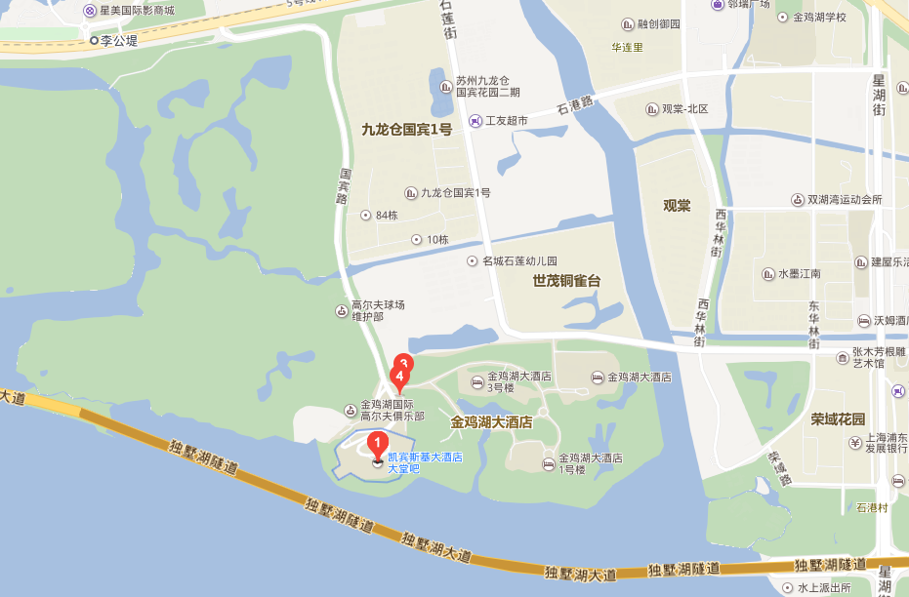
二、交通指南
无锡苏南硕放国际机场—酒店（约46公里）
•乘坐出租车：需130元左右，约1小时；
•乘坐高铁（需换乘）：无锡硕放国际机场-无锡新区火车站-苏州园区火车站-培训酒店，约3小时，详情如下：

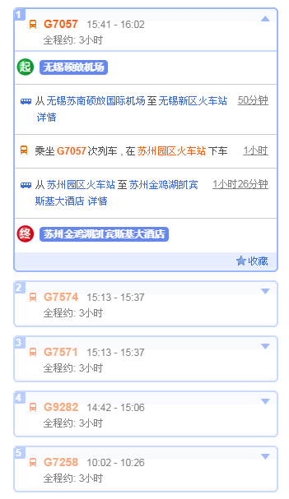
苏州北站-酒店
•乘坐出租车：需70元左右，约50分钟；
•乘坐地铁（需换乘）：地铁2号线-地铁1号线-178路，详情如下：
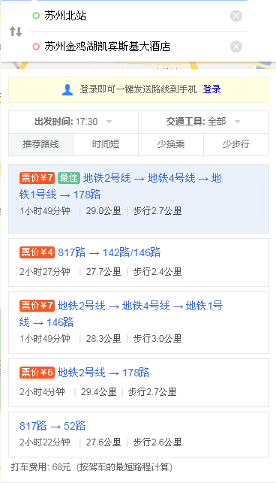
三、接（送）机/站安排
为方便学员报到，4月16日下午会务组安排了免费接机大巴，，发车时刻表如下：
无锡硕放国际机场——酒店（5趟）
16日 13:30、14:30、16:00、17:30、19：00
苏州北站——酒店（3趟）
16日 13:00、15:00、17:00
20日培训结束，会务组安排送机送站大巴，请有需要的学员16日报到时在报到台进行登记。

